Ufficio Stampa 26/01/2024

MUSEO IN MUSICA
sold out il primo concerto da camera della nuova rassegna di Fondazione Arena a palazzo Maffei

Sabato 28 gennaio, il primo degli 8 appuntamenti della domenica mattina,
con visita alla Casa Museo
Protagonista la musica da camera, dal ‘500 al ‘900, eseguita dai professori d’Orchestra di Fondazione Arena

In collaborazione con
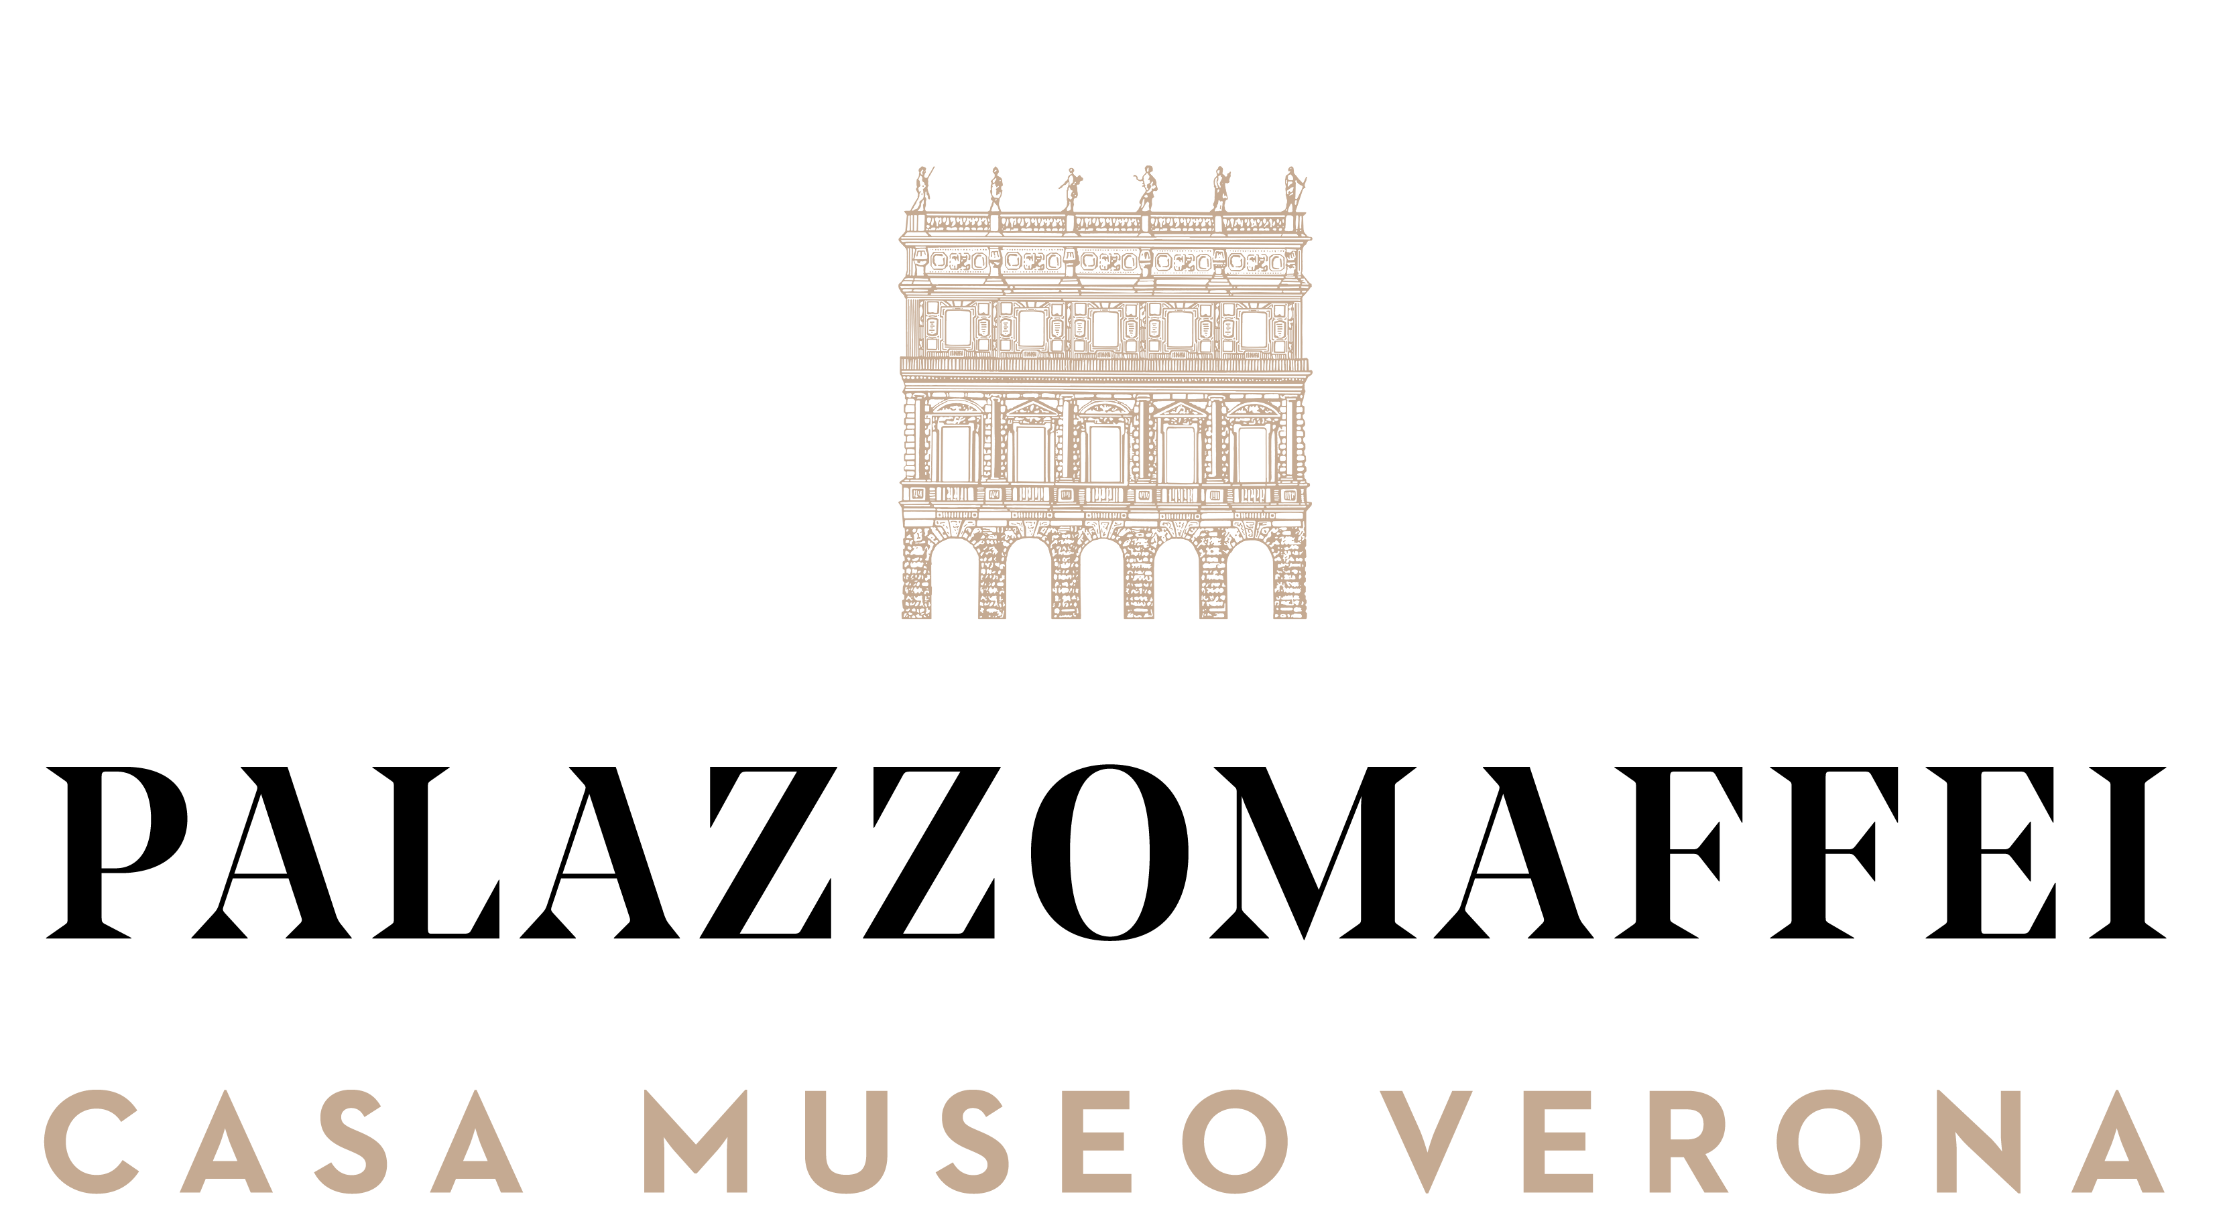

Parte con un tutto esaurito la nuova rassegna di Fondazione Arena di Verona. Domenica 28 gennaio, inaugura, infatti, Museo in Musica, 8 concerti da camera, la domenica mattina alle ore 11, nella prestigiosa cornice del teatrino di Palazzo Maffei Casa Museo. Abbinata al biglietto dello spettacolo anche la visita alla collezione Luigi Carlon, nelle sale che si affacciano su piazza Erbe.
Ricco e variegato il programma musicale eseguito dai professori d’Orchestra della Fondazione Arena. Domenica 28 gennaio saranno accostati i Quintetti per clarinetto e archi di Mozart e Brahms, considerati vertici assoluti dell’arte di entrambi nonché pezzi d’obbligo nel repertorio clarinettistico. Il concerto è inserito nella programmazione del Festival Mozart a Verona.
L’ampio Quintetto per clarinetto del compositore austriaco nacque nel 1789 come segno d'amicizia per Anton Stadler, lo stesso dedicatario del Concerto K 622 di poco successivo: oltre a condividere la tonalità (con tre “massonici” diesis in chiave), i due brani sono fra le vette assolute del repertorio per lo strumento. All'epoca doveva essere uno sperimentale clarinetto di bassetto, con estensione più grave degli strumenti coevi, già ricchi come pochi per timbrica, ampiezza e possibilità espressive, esplorate appieno da Mozart in quattro movimenti (contro gli usuali tre). Più o meno un secolo dopo, a contatto con l'orchestra di Meiningen, l'ormai stanco Brahms si imbatte in un virtuoso del clarinetto, l'ex violinista Richard Mühlfeld e, come Mozart affascinato dalle capacità tanto dello strumento che del suo interprete, gli dedica un insolito Trio (op. 114), le due celebri Sonate op. 120 e questo Quintetto (1891) che si ispira per organico e struttura all'illustre precedente mozartiano, adattandolo ovviamente alla ritrovata inventiva, equilibrata e melanconica, del tardo romantico autore, in cui sempre paiono convivere le temperie nordiche della natia Amburgo e la tradizione elegante e formale dell'adottiva Vienna.
Ogni concerto sarà abbinato ad un’opera d’arte della Casa Museo, che per questo primo appuntamento sarà La Bagnante di Alessandro Puttinati.

Il programma proseguirà il 4 febbraio con tre diverse rarità del Novecento per piccolo ensemble di fiati: il Settimino di Hindemith e quattro brani dei francesi Ibert e Milhaud. Altra vetta storica della musica da camera sarà l’Ottetto di Schubert, capolavoro giovanile per fiati e archi in programma domenica 18 febbraio. Diverse formazioni di archi e legni solisti del Novecento saranno al centro della locandina successiva, il 3 marzo, con i Quintetti e la Sonata per due violini di Prokof’ev e Urie. Domenica 17 marzo sarà eseguita l’integrale dei Quartetti per flauto e archi di Mozart, mentre il 7 aprile i Violoncelli di Verona proporranno inedite trascrizioni di pagine d’opera per ensemble di otto violoncelli. Il repertorio barocco sarà protagonista del concerto di domenica 21 aprile, con Sonate e Variazioni per fiati e continuo di Händel, C. P. E. Bach, Lotti, Zelenka e Beethoven. Diversa la sede per l’appuntamento che chiuderà la rassegna: domenica 5 maggio, in Sala Maffeiana (ingresso da piazza Bra), il quartetto di tromboni di Fondazione Arena eseguirà brani e trascrizioni dedicate spaziando dal Rinascimento alla musica americana contemporanea.

Biglietti e abbonamenti possono essere acquistati sul sito www.arena.it, alla biglietteria dell’Arena e a Palazzo Maffei (nelle domeniche di spettacolo in base alla disponibilità di posti rimasti). Ogni data è acquistabile con un biglietto singolo a 15 euro (ridotto under30 a 10 euro) che varrà per l’ingresso al concerto (alle ore 11) abbinato a una visita libera a Palazzo Maffei Casa Museo, da effettuarsi nello stesso giorno, prima dello spettacolo (alle ore 10).

BIGLIETTERIA ARENA DI VERONA
Via Dietro Anfiteatro 6/b, 37121 Verona
Aperta da lunedì a venerdì 10.30-16.00 | sabato 9.15-12.45
Tel. 045 8005151
biglietteria@arenadiverona.it
Call center (+39) 045 8005151
www.arena.it
Punti vendita TicketOne.it

informazioni
Ufficio Stampa Fondazione Arena di Verona
Via Roma 7/D, 37121 Verona
tel. (+39) 045 805.1861-1905-1891-1939
ufficio.stampa@arenadiverona.it
www.arena.it

